**Державний вищий навчальний заклад**

**Ужгородський національний університет**

**Факультет інформаційних технологій**

**ЛАБОРАТОРНА РОБОТА № 1**

**Тема:** Вступ до веб-розробки

Виконав студент І курсу

спеціальності «Інженерія

програмного забезпечення»

Левринц Дмитрій Сергійович

**Ужгород-2024**

**Мета:** Ознайомлення із командами ping та tracert. Створення базового html-документу та його хостинг.

**Вивчити питання:** Структура мереж. ІР-адреси та їх типи. Робота з командами ping та tracert. Хостинг. Структура HTML-документу.

1. Дізнаюсь внутрішню та зовнішню IP адреси свого ПК. Переглядаю параметри - можливі DNS налаштування.

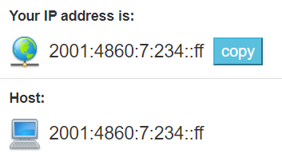

2. Скріншот моєї внутрішньої (локальної) IP адреси

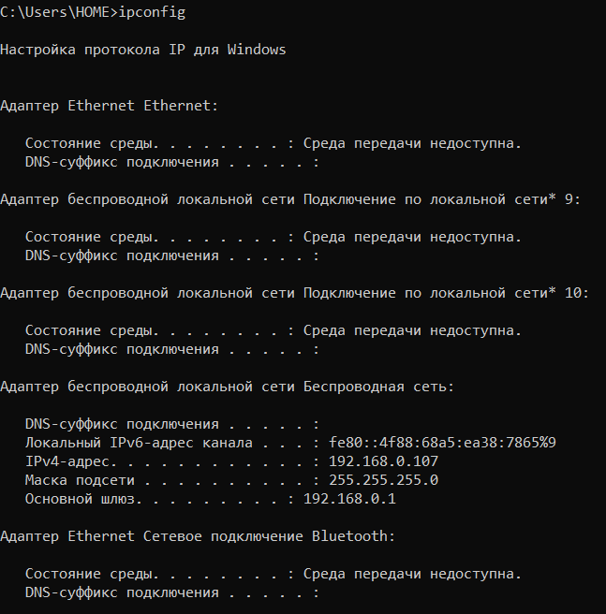

1. Скріншот команди **ping** до сайта moodle.uzhnu.edu.ua

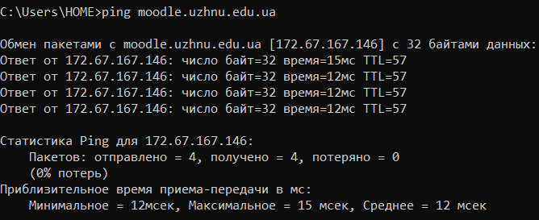

1. Скріншот команди **tracert** до сайта moodle.uzhnu.edu.ua

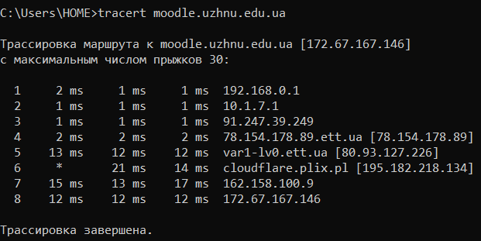

1. Скріншот HTML-документу що я відкриваю локально у моєму браузері. (h1 тег повинен містити моє ПІБ і відповідно моє ПІБ буде на скріншоті).

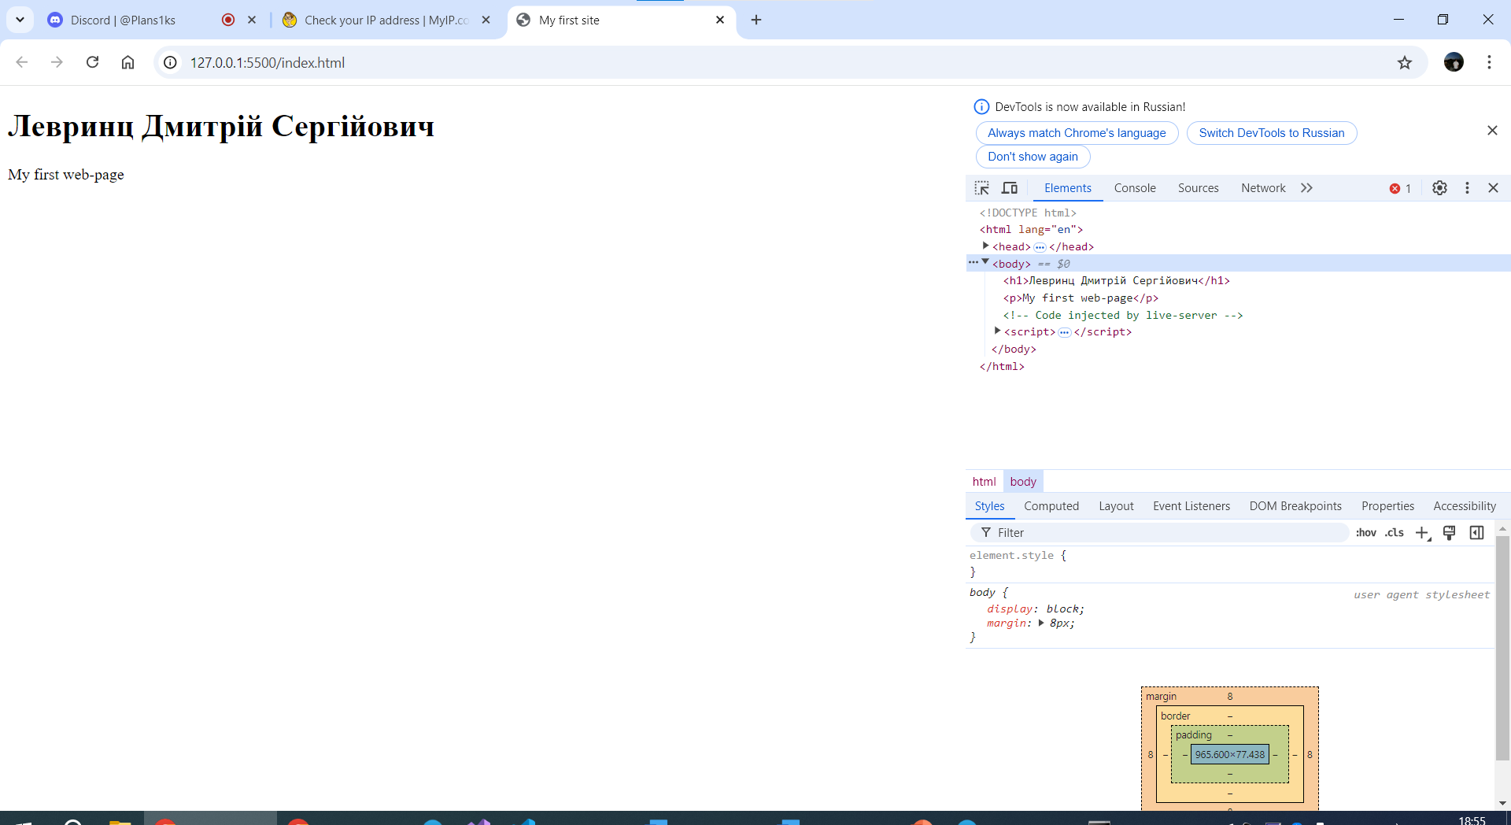

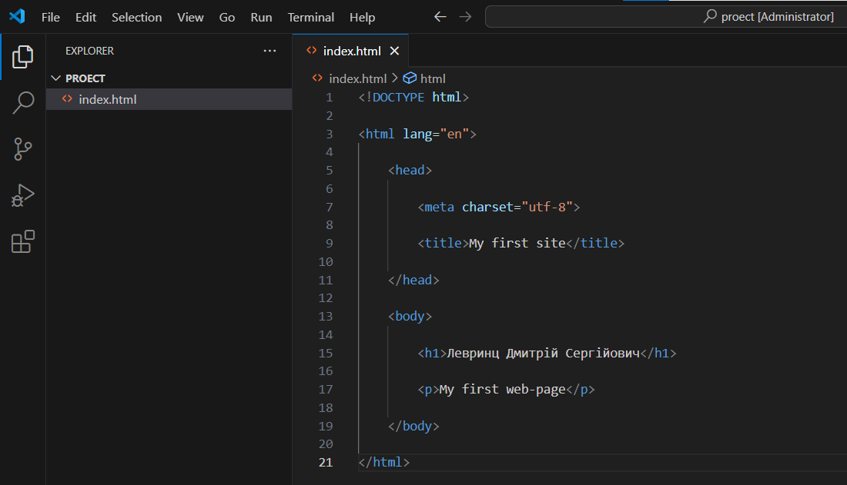

1. Скріншот HTML-документу що було завантажено на хостинг



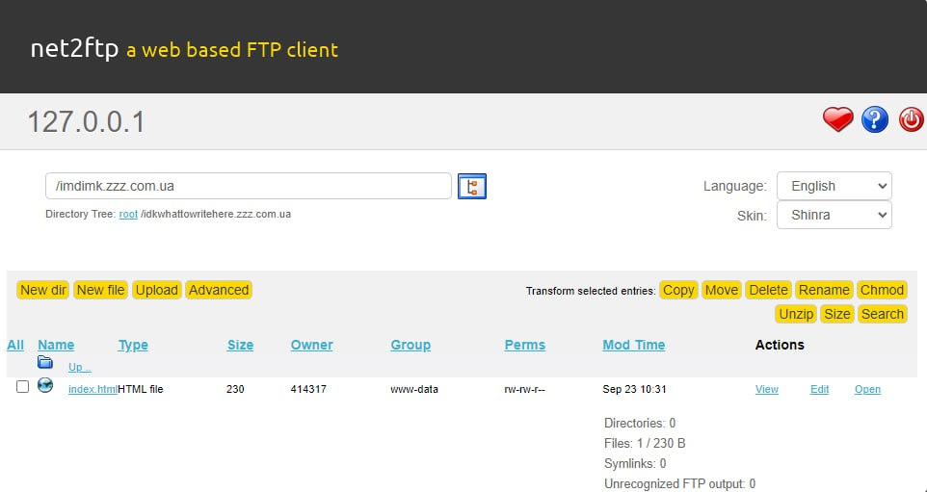

1. Скріншот або документ або фото яке відтворює зміст ідеї початкової сторінки мого web-сайту

Мій майбутній сайт — це сайт для мого батька: мій батько вже 20 років працює з меблями, і ніколи не цікавився створенням сайту. Тому я маю ідею створити йому свій власний сайт, тому що для нього важко приймати замовлення в живу, бо клієнти деколи погано формулюють свої думки, а на сайті можна зробити потрібне замовлення в один клік зі всіма розмірами та побажаннями. Сайт буде оформлений в лофт стилі, з мінімальною кількістю функціональних елементів, простий у використанні, орієнтований на будь-яку вікову категорію.

**Висновок**

В ході даної лабораторної роботи було опрацьовано теоретичний матеріал по архітектурі комп’ютерних мереж, принципу їх роботи. З’ясував різницю між IPv4 та IPv6. IPv4 використовує 32 бітний адресний простір, IPv6 використовує шістнадцятковий адресний простір розміром 128 біт. У порівнянні з IPv4, IPv6 збільшує IP-адресу з 32 до 128 біт для підтримки більш високих вимог до адреси.

Для роботи з командами ping та tracert було проаналізовано теоретичний матеріал та встановлено принципову різницю між ними. Основна відмінність між Ping і Tracert полягає в тому, що Ping — це швидка та проста утиліта, яка дозволяє визначити, чи доступний вказаний сервер і скільки часу знадобиться для надсилання та отримання даних із сервера, тоді як Tracert знаходить точний маршрут, яким потрібно дістатися до сервера та час, витрачений на кожен крок

Придумав свою ідею сайту та описав свої побажання щодо нього.